مذكرة إخبارية للمندوبية السامية للتخطيط حول
وضعية سوق الشغل خلال الفصل الأول من سنة 2016

أهم المؤشرات
ما بين الفصل الأول من سنة 2015 ونفس الفترة من سنة 2016، فقد الاقتصاد الوطني 13.000 منصب شغل، مقابل إحداث سنوي متوسط يقدر ب 71.000 منصب خلال الثلاث سنوات الأخيرة. ويأتي هذا التراجع في حجم التشغيل نتيجة فقدان 28.000 منصب بالوسط القروي وإحداث 15.000 بالوسط الحضري، الشيء الذي يمكن تفسيره أساسا بالظروف المناخية التي ميزت الموسم الفلاحي الحالي.
وهكذا، وعلى المستوى القطاعي، يعود هذا التراجع في حجم التشغيل من جهة، إلى فقدان 15.000 منصب بقطاع "الفلاحة، الغابة والصيد" و14.000 بقطاع "الصناعة بما فيها الصناعة التقليدية" ومن جهة أخرى، إلى إحداث 10.000 منصب بقطاع "الخدمات" و6.000 منصب بقطاع "البناء والأشغال العمومية".
وفي هذا السياق، ارتفع عدد العاطلين بالمغرب، ما بين الفترتين، بـ 12.000 شخص، وذلك نتيجة زيادة بـ 22.000 بالوسط الحضري وانخفاض بـ 10.000 بالوسط القروي، ليصل بذلك حجم البطالة على المستوى الوطني إلى 1.169.000 شخص.
وبانتقاله من 14,3% إلى 14,6% بالوسط الحضري وانخفاضه من 4,7% إلى 4,5% بالوسط القروي، ارتفع معدل البطالة بـ 0,1 نقطة على المستوى الوطني، منتقلا بذلك من% 99, إلى 10%. كما بلغ لدى الشباب المتراوحة أعمارهم ما بين 15 و24 سنة 23% عوض 21,3% ولدى حاملي الشهادات17,5% عوض 17,3%.
وفي هذا الصدد، تجدر الإشارة إلى ظهور معطيات جديدة تتعلق ببطالة الشباب حاملي الشهادات خصوصا منهم خريجي المعاهد والمدارس العليا. هذه الفئة، التي جرت العادة أن تكون الأقل عرضة لظاهرة البطالة، أصبح معدل البطالة لديها يعرف منحى تصاعدي يماثل ذلك الذي تعرفه الفئات الأخرى من حاملي الشهادات.
إلا أن معدل البطالة لدى هذه الفئة لا زال دون المستوى المرتفع الذي يعرفه خريجو الكليات، والذي يناهز 2,5 مرة المعدل الوطني، لكن ببلوغه 9,5% قد أصبح يقارب المعدل الوطني في حين، إلى غاية سنة 2012، كان في حدود 5%.
ومن جهته، ارتفع معدل الشغل الناقص بـ 1 نقطة، منتقلا من 9,9% إلى10,9% على المستوى الوطني، من9,3% إلى 10,1% بالوسط الحضري ومن 10,5% إلى 11,7% بالوسط القروي.
وضعية وتطور سوق الشغل
انخفاض طفيف في معدل النشاط والشغل
بلغ عدد السكان النشيطين البالغين من العمر 15 سنة فما فوق خلال الفصل الأول من سنة 2016، 11.669.000 شخص، وهو ما يمثل استقرارا مقارنة مع نفس الفترة من سنة 2015 (%0,6+ بالوسط الحضري مقابل %0,7- بالوسط القروي). ومع ارتفاع حجم السكان البالغين من العمر 15 سنة فأكثر بـ %1,5، سجل معدل النشاط تراجعا بـ 0,7 نقطة منتقلا بذلك من %47 خلال الفصل الأول من سنة 2015 إلى %46,3 خلال نفس الفصل من سنة 2016.

وفي هذا الإطار، تم فقدان 7.000 منصب شغل مؤدى عنه خلال هذه الفترة، وذلك نتيجة إحداث 31.000 منصب بالوسط الحضري وفقدان 38.000 منصب بالوسط القروي. كما سجل الشغل غير المؤدى عنه، والمتكون أساسا من المساعدين العائليين (%96,8)، انخفاضا بـ 16.000 منصب شغل بالمناطق الحضرية وإحداثا لـ 10.000 منصب بالمناطق القروية، أي ما يعادل فقدان 6.000 منصب شغل على المستوى الوطني.

مبيان 1: الإحداث الصافي لمناصب الشغل ما بين الفصل الأول من سنة 2015 ونفس الفترة من سنة 2016
حسب وسط الإقامة

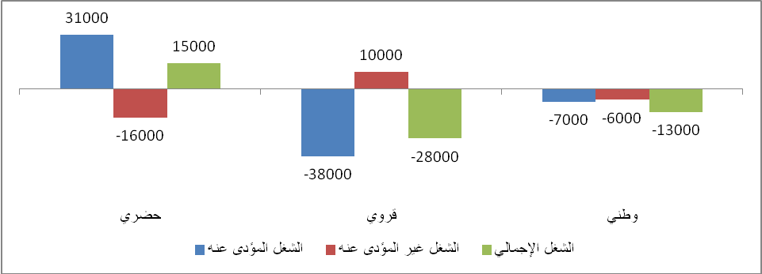

وهكذا، مع فقدان 28.000 منصب بالوسط القروي وإحداث 15.000 بالوسط الحضري، عرف الاقتصاد المغربي فقدان 13.000 منصب شغل، حيث انتقل الحجم الإجمالي للتشغيل، ما بين الفترتين، من 10.513.000 إلى 10.500.000. وبخصوص معدل الشغل، فقد تراجع بـ 0,6 نقطة على المستوى الوطني، منتقلا بذلك من 42,3% إلى 41,7%. كما تراجع بـ 0,6 نقطة بالوسط الحضري، من 35,6% إلى 35% ، و بـ 0,7 نقطة بالوسط القروي من 52,9% إلى52,2% .

القطاعين الأولي والثانوي وراء المناصب المفقودة

وهكذا، وبعد إحداث 34.000 منصب شغل، كمتوسط سنوي على المستوى الوطني، خلال السنتين الأخيرتين، عرف قطاع "الفلاحة، الغابة والصيد"، فقدان 15.000 منصب شغل، أي بتراجع يقدر بـ 0,4% من حجم التشغيل بهذا القطاع.

ومن جهته، فإن قطاع "الصناعة بما فيها الصناعة التقليدية"، الذي يتميز خلال هذا الفصل بعدم الاستقرار في منحى تطوره، عرف فقدان 14.000 منصب شغل، أي بتراجع يقدر بـ 1,2% من حجم التشغيل بهذا القطاع، مقابل إحداث 9.000 منصب خلال السنة الماضية وفقدان 45.000 منصب سنة من قبل.

وفي المقابل، عرف قطاع "الخدمات" إحداث 10.000 منصب شغل، أي بزيادة 0,2% في حجم التشغيل بالقطاع، مقابل إحداث 4.000 منصب شغل خلال السنة الماضية وإحداث سنوي متوسط يقدر بـ 110.000 منصب خلال السنوات 2011-2014.

كما عرف قطاع "البناء والأشغال العمومية" انتعاشة بسيطة وذلك بإحداث 6.000 منصب شغل، وهو ما يمثل تزايدا يقدر بـ 0,6% من حجم التشغيل بهذا القطاع، مقابل استقرارا خلال السنة الماضية وفقدان 37.000 منصب شغل كمتوسط سنوي خلال الفترة 2012-2014.

مبيان 2: الإحداث الصافي لمناصب الشغل ما بين الفصل الأول من سنة 2015
ونفس الفترة من سنة 2016 حسب قطاع النشاط الاقتصادي ووسط الإقامة

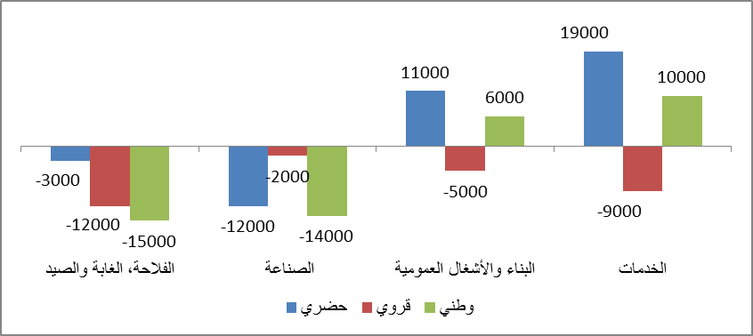

حسب وسط الإقامة، تطور التشغيل حسب قطاعات النشاط الاقتصادي على الشكل التالي:
بالوسط الحضري، فقد قطاع "الصناعة بما فيها الصناعة التقليدية" 12.000 منصب شغل، أي بتراجع 1,2% في حجم التشغيل به، كما فقد قطاع "الفلاحة، الغابة والصيد" 3.000 منصب شغل (-1,2%).

و في المقابل، عرفت القطاعات الأخرى إحداثا لمناصب الشغل موزعة على الشكل التالي:
- 19.000 منصب بقطاع "الخدمات" (+0,6% من حجم التشغيل بهذا القطاع)؛
- 11.000 منصب بقطاع "البناء والأشغال العمومية" (+1,8%)؛

بالوسط القروي، عرفت جميع القطاعات فقدانا لمناصب الشغل خلال هذه الفترة:

- 12.000 منصب بقطاع "الفلاحة، الغابة والصيد" (-0,3% من حجم التشغيل بهذا القطاع)؛
- 9.000 منصب بقطاع "الخدمات" (-1,1%)؛
- 5.000 منصب بقطاع "البناء والأشغال العمومية "(-1,1%)؛
- 2.000 منصب بقطاع "الصناعة بما فيها الصناعة التقليدية "(-1,2%).

وضعية البطالة، تطورها وأهم خصائصها
ارتفع حجم السكان العاطلين بـ 1% على المستوى الوطني، حيث انتقل، ما بين الفصل الأول من سنة 2015 ونفس الفترة سنة 2016، من 1.157.000 إلى 1.169.000 عاطل، وهو ما يمثل تزايد عدد العاطلين بـ 12.000 شخص، نتيجة ارتفاع بـ 22.000 بالوسط الحضري وانخفاض بـ 10.000 بالوسط القروي. وهكذا، انتقل معدل البطالة، خلال هذه الفترة، من %9,9 إلى10% على المستوى الوطني، من 14,3% إلى %14,6 بالوسط الحضري ومن %4,7 إلى 4,5% بالوسط القروي.
وقد سجلت أهم الارتفاعات في معدل البطالة، لدى البالغين من العمر ما بين 15 و24 سنة بـ 1,7 نقطة والبالغين من العمر ما بين 25 و34 سنة بـ 0,6 نقطة.
بالمقابل تراجع معدل البطالة لدى الأشخاص غير الحاصلين على شهادة بـ 0,4 نقطة ولدى البالغين من العمر ما بين 35 و44 سنة بـ 0,2 نقطة.

مبيان3: تطور معدل البطالة خلال الفصل الأول حسب وسط الإقامة ( ب% )

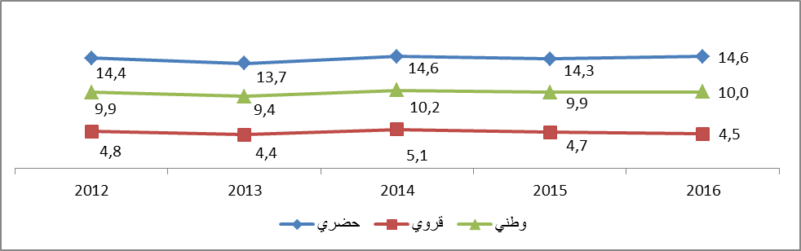

وتجدر الإشارة، أن ظاهرة البطالة تبقى أكثر تفشيا في صفوف حاملي الشهادات والشباب المتراوحة أعمارهم ما بين 15 و24 سنة، وهكذا:

فإن معدل البطالة قد سجل 4,3% لدى الأشخاص غير الحاصلين على شهادة، 15,3% لدى حاملي الشهادات ذات المستوى المتوسط حيث بلغ 25,9% في صفوف حاملي شهادات التخصص المهني، و21,8% لدى حاملي الشهادات ذات المستوى العالي والذي بلغ ضمن خريجي الكليات منهم 24,2%.

كما سجل هذا المعدل 23% لدى الشباب البالغين من العمر ما بين 15 و24 سنة و41,5% في صفوف الحضريين منهم، مقابل 10% بالنسبة لمجموع الأشخاص البالغين من العمر 15 سنة فما فوق.

مبيان4: معدل البطالة حسب الشهادات خلال الفصل الأول من سنة 2015 و2016 (بـ %)

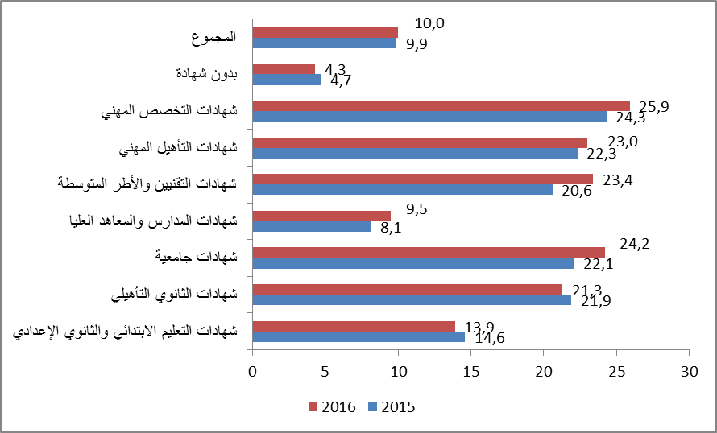

ومن جهة أخرى فإن:
- ما يقارب ثمانية عاطلين من بين عشرة (79,2%) هم حضريون (74,9% بالنسبة للرجال مقابل %89,7 بالنسبة للنساء)؛
- قرابة الثلثين (63,9%) تتراوح أعمارهم ما بين 15 و29 سنة (64,6% بالنسبة للرجال مقابل %62,4 بالنسبة للنساء)؛
- حوالي ثلث العاطلين (31,6%) هم حاصلون على شهادة ذات مستوى عالي (23,1% بالنسبة للرجال مقابل %52,4 بالنسبة للنساء)
- أكثر من النصف (53,6%) لم يسبق لهم أن اشتغلوا (47% بالنسبة للرجال مقابل %69,8 بالنسبة للنساء)؛
- الثلثين منهم (66,1%) تعادل أو تفوق مدة بطالتهم السنة (62% بالنسبة للرجال مقابل %76,1 بالنسبة للنساء)؛
- قرابة ثلث العاطلين (30,7%) هم في هذه الوضعية نتيجة الطرد (25,7%) أو توقف نشاط المؤسسات المشغلة (5%).

وضعية الشغل الناقص وتطوره
ارتفع حجم النشيطين المشتغلين في حالة شغل ناقص، ما بين الفترتين، من 1.040.000 إلى 1.141.000 شخص على المستوى الوطني، من 502.000 إلى 544.000 شخص بالوسط الحضري ومن 538.000 إلى 597.000 بالوسط القروي. وهكذا انتقل معدل الشغل الناقص من 9,9% إلى 10,9% على المستوى الوطني، من9,3% إلى 10,1% بالوسط الحضري ومن 10,5% إلى 11,7% بالوسط القروي.

مبيان5: تطور معدل الشغل الناقص خلال الفصل الأول حسب وسط الإقامة (بـ %)

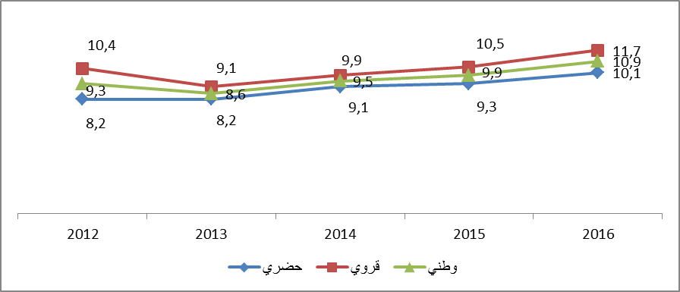

على المستوى الوطني، يشكل معدل الشغل الناقص لدى الرجال (12,4%) قرابة ضعف النسبة المسجلة لدى النساء (6,4%). وحسب وسط الإقامة، إذا كان معدل الشغل الناقص لدى الرجال (10,1%) يقارب نظيره لدى النساء (9,9%) في الوسط الحضري، فإنه في الوسط القروي يمثل حوالي أربعة أضعاف المعدل المسجل لدى النساء (15,3% و4,1% على التوالي).
ومن جهة أخرى، يعتبر الأشخاص الذين يمارسون نشاطهم بقطاع "البناء والأشغال العمومية" وبقطاع "الفلاحة، الغابة والصيد"، الفئات الأكثر عرضة لهذه الظاهرة وذلك على مستوى كلا الوسطين، حيث بلغ معدل الشغل الناقص بالنسبة إليهم على التوالي 17,9% و11,1% على المستوى الوطني.

مبيان6: تطور معدل الشغل الناقص خلال الفصل الأول حسب قطاع النشاط (بـ %)

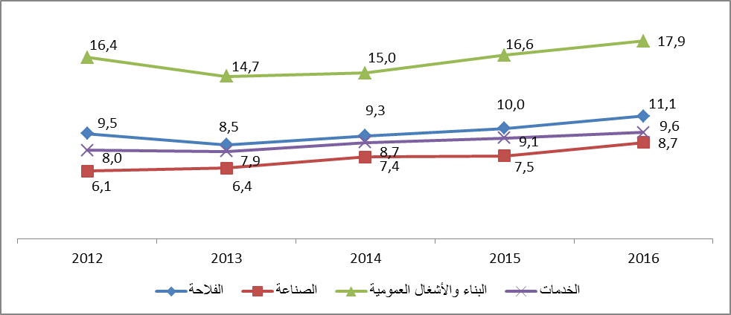

علاوة على ذلك، يتبين من خلال معطيات البحث أن:

• قرابة سبعة من بين كل عشرة (68,6%) نشيطين مشتغلين في حالة شغل ناقص يعانون من الشغل الناقص المرتبط بالدخل غير الكافي أو بعدم تلاؤم الشغل مع المؤهلات والتكوين المحصل عليه (70,7% بالنسبة للرجال مقابل %57 بالنسبة للنساء)؛
• 84,8% هم ذكور ؛
• حوالي أربعة من كل عشرة (38,3%) تتراوح أعمارهم بين 15و29 سنة (39,2% بالنسبة للرجال مقابل %33,7 بالنسبة للنساء)؛
• 52,3% يقيمون بالوسط القروي (54,8% بالنسبة للرجال مقابل %38,4 بالنسبة للنساء)؛
•42,6% هم حاصلون على شهادة و9,8% حاصلون على شهادة ذات مستوى عالي ؛
• حوالي ثمانية من بين كل عشرة (80,4%) يزاولون شغلا مؤدى عنه (80,9% بالنسبة للرجال مقابل %77,8 بالنسبة للنساء).

المؤشـرات الفصلية للنشـاط والشغل والبطالـة حسـب وسـط الإقامـة⁽¹⁾
(الأرقام بالآلاف، المعدلات والبنيات ب %)
الفصل الأول 2016 |  |  | الفصل ألأول 2015 |  |  | المـؤشـــــرات
المجمـوع | قـروي | حضري | المجمـوع | قـروي | حضري
النشـاط والتشغيل ( 15سنـة فأكثـر)
11669 | 5333 | 6336 | 11670 | 5372 | 6298 | السكـان النشيطـون (بالآلاف)
26,1 | 31,1 | 21,9 | 26,4 | 31,6 | 22,0 | نسبـة الإنـاث ضمـن السكـان النشيطيـن (%)
46,3 | 54,7 | 41,0 | 47,0 | 55,5 | 41,6 | - معـدل النشـاط (%)
. حسب الجنس
70,9 | 77,9 | 66,5 | 71,6 | 78,4 | 67,2 | ذكـور
23,4 | 33,0 | 17,3 | 24,0 | 34,0 | 17,7 | إنـاث
. حسب السن
28,2 | 38,2 | 19,9 | 29,5 | 39,7 | 20,9 | 24 – 15سنـة
60,5 | 64,0 | 58,1 | 60,5 | 64,3 | 58,0 | 34 – 25سنـة
60,3 | 66,1 | 57,1 | 60,6 | 67,6 | 56,8 | 44 – 35سنـة
41,9 | 56,3 | 34,3 | 43,1 | 56,9 | 35,5 | 45سنـة فأكثـر
. حسب الشهادة
46,4 | 57,0 | 35,2 | 47,5 | 58,1 | 36,5 | بـدون شهـادة
46,2 | 47,7 | 45,8 | 46,3 | 47,6 | 45,9 | حاصـل علـى شهـادة
10500 | 5090 | 5410 | 10513 | 5119 | 5394 | السكـان النشيطـون المشتغلـون (بالآلاف)
41,7 | 52,2 | 35,0 | 42,3 | 52,9 | 35,6 | "نسبة الشغل ضمن مجموع السكان في سن العمل
79,5 | 61,6 | 96,3 | 79,4 | 62,0 | 96,0 | نسبة الشغل المؤدى عنه ضمـن الشغـل الكلي، منها :
58,7 | 42,2 | 68,6 | 59,0 | 42,7 | 69,0 | .العمل المستأجر
41,3 | 57,8 | 31,4 | 41,0 | 57,3 | 31,0 | .الشغل الذاتي
1141 | 597 | 544 | 1040 | 538 | 502 | - السكان النشيطون المشتغلون في حالة شغل ناقص (بالآلاف)
10,9 | 11,7 | 10,1 | 9,9 | 10,5 | 9,3 | - معدل الشغل الناقص (%)
1169 | 243 | 926 | 1157 | 253 | 904 | السكـان النشيطـون العاطلـون (بالآلاف)
29,2 | 14,4 | 33,0 | 29,3 | 14,2 | 33,6 | نسبة الإنـاث ضمـن السكان النشيطين العاطلين (%)
10,0 | 4,5 | 14,6 | 9,9 | 4,7 | 14,3 | معـدل البطالـة (%)
. حسب الجنس
9,6 | 5,7 | 12,5 | 9,5 | 5,9 | 12,2 | ذكـور
11,2 | 2,1 | 22,1 | 11 | 2,1 | 21,9 | إنـاث
. حسب السن
23,0 | 11,1 | 41,5 | 21,3 | 10,0 | 39,1 | 24 – 15 سنـة
14,7 | 5,3 | 21,7 | 14,1 | 5,6 | 20,4 | 34 – 25 سنـة
5,3 | 2,2 | 7,3 | 5,5 | 2,7 | 7,3 | 44 – 35 سنـة
2,8 | 1,3 | 4,1 | 3,4 | 1,7 | 4,8 | 45 سنـة فأكثـر
 |  |  |  |  |  | . حسـب الشهـادة
4,3 | 2,5 | 7,4 | 4,7 | 3,0 | 7,4 | بـدون شهـادة
17,5 | 11,8 | 19,2 | 17,3 | 11,2 | 19,1 | حاصـل علـى شهـادة
المصـدر: البحث الوطني حول التشغيل، المندوبية السامية للتخطيط (مديرية الإحصاء).
⁽¹⁾ بالنسبة للتعاريف المصطلحات والمؤشرات المستعملة، انظر المعجم على الموقع الإلكتروني للمندوبية السامية للتخطيط: http://www.hcp.ma

تتضمن شهادات المستوى المتوسط، شهادات التعليم الابتدائي، الثانوي الإعدادي، وشهادات التأهيل أو التخصص المهني.
تتضمن شهادات المستوى العالي، شهادات الثانوي التأهيلي، التقنيين أو التقنيين الممتازين، وشهادات التعليم العالي (الجامعات والمدارس والمعاهد العليا).
يتكون الشغل الناقص من مكونين أساسيين و هما الشغل الناقص المرتبط بعدد الساعات المشتغلة والشغل الناقص المرتبط بأنواع الشغل الأخرى غير الملائمة، خصوصا المرتبطة بالدخل غير الكافي أو بعدم ملاءمة الشغل مع مؤهلاته و التكوين الذي تلقاه.

